绿色食品（油菜）绿色防控技术指南
刘新桃¹ 罗源¹ 马雪² 朱宏建³ 宁宇丰⁴ 朱勇⁵ 杨波⁶
宋晓² 尹银春⁶
（1. 湖南省绿色食品办公室；2. 中国绿色食品发展中心；3. 湖南省农业大学；4. 湖南省植保植检站；5. 湖南省绿色食品协会；6. 澧县农业农村局）

1 生产概况
油菜为十字花科芸薹属一年生或跨年生草本植物，其种子含油量高，榨取的菜籽油是我国重要的食用油来源之一，是市场上备受青睐的优质油品原料。油菜是我国第一大油料作物，占国产植物油供给量的50%以上。2024年我国油菜种植面积约1.25亿亩，总产量达1500万吨。全国油菜主产区集中在长江流域、黄淮海地区及西北春油菜区，种植模式包括冬油菜和春油菜，栽培方式有直播、移栽等。目前，在油菜绿色生产中尚存在一些突出问题，例如病虫害发生较为频繁对油菜生产危害较大，在一定程度上影响了油菜的产量和品质，故制定其病虫害绿色防控技术指南如下。

2 常见病虫害

2.1 病害
菌核病、霜霉病、根肿病、病毒病、黑腐病、立枯病、白锈病等。

2.2 虫害
蚜虫、跳甲、菜青虫、小菜蛾、甜菜夜蛾、蛴螬、潜叶蝇、猿叶甲等。

2.3 草害
禾本科杂草主要有看麦娘、日本看麦娘、菵草、野燕麦、早熟禾等；阔叶杂草主要有牛繁缕、猪殃殃、密花香薷、藜、、波斯婆婆纳、泽漆等。

3 防治原则
按照“预防为主、综合防治”的植保方针，在做好种子检疫和病虫精准测报的基础上，针对油菜不同生育期主要病虫害发生特点，优先采用农业防治、物理防治、生物防治，辅以科学安全化学防治的绿色防控技术。化学药剂的选择应符合《绿色食品 农药使用准则》（NY/T 393）的规定，实现油菜病虫害绿色防控和优质安全生产。

4 农业防治

4.1 选用抗（耐）病虫品种
因地制宜选用高产、优质、抗（耐）病虫性好的油菜品种。霜霉病、病毒病发生严重地区推荐选用甘蓝型油菜品种，根肿病发生严重地区推荐选用抗病品种。例如，抗根肿病较好的品种有沣油737R、华油杂62R/5R/115R、圣光165R、中油893、中油827等；抗病毒病和菌核病较好的品种有油杂30、改良型华杂4号、秦优10号等，抗冻、耐旱较好的品种有天油8号、陇油8号、陇油9号等。

4.2 种子处理
播前采用晒种、温汤浸种，预防白锈病、黑腐病、苗期立杆害虫等病害。

4.3 苗床管理
播种前对苗床进行消毒、除草，移栽前剔除病苗、弱苗，确保无病苗移栽。

4.4 土壤消毒
冬春季，有条件的地方在油菜播种或移栽前对土壤进行消毒处理，可选用撒石灰或用熏蒸设备（如热风熏蒸机或化学蒸气熏蒸机等）等方式，化学药剂应符合NY/T 393的要求。

4.5 合理轮作
实行水旱轮作，或与大麦、小麦等禾本科作物轮作，有效减少菌核病田间菌核数量，同时降低根肿病、霜霉病等病原的菌源量以及鳞翅目害虫、甲虫的虫源基数。

4.6 健康栽培
科学开好三沟，保证畅通,做到雨止田干、明水能排、暗水能滤,保持土壤墒情适宜,提高根系活力,促进油菜壮苗；根肿病常发区可采用草木灰拌土盖种、撒施生石灰、石灰氮（氰氨化钙）提高土壤pH值。施用经过高温堆沤充分腐熟的有机肥。在油菜初花期，叶面喷施磷酸二氢钾＋速效液体硼肥（用量按使用说明），促进植株生长健壮和结实，增强抗病能力。

4.7 大田管理
菌核病常发区要深耕深翻，清洁田园，铲除田地周边杂草，清除残株败叶；合理密植，深沟高畦栽培，清沟排渍；科学施肥，增强抗（耐）病能力和抗逆性。
根肿病常发区，应确保育苗基质不带菌，并进行无病苗移栽；可适当推迟冬油菜播种期。

5 物理防治

5.1 覆膜控草
油菜行间覆盖薄膜，可减轻草害发生。优先选用可降解膜。

5.2色板诱杀
苗床期视蚜虫、潜叶蝇发生情况，可在田间每亩悬挂30块黄色粘虫板进行诱杀，悬挂高度以高出油菜植株10 cm～20 cm为宜。

5.3 灯光诱杀
可使用风吸式杀虫灯诱杀小菜蛾、甜菜夜蛾等害虫。每30亩一盏，高度以接虫口距离地面1.3 m～1.5 m为宜，集中连片使用。定时清理灯内虫垢和接虫袋内虫体。

5.4 性信息素诱杀
小菜蛾发生较重的区域每亩挂放2个～3个船形或三角形诱捕器，悬挂高度以高出油菜冠层20 cm为宜。

6 生物防治

6.1 保护利用天敌
在田间保护利用或释放天敌进行防控，如利用草蛉、食蚜蝇、瓢虫，释放蚜茧蜂等寄生蜂，控制蚜虫；保护利用蜘蛛等自然天敌控制猿叶甲。

6.2 生物农药防治
在冬前结合播种深翻，可施用小盾壳霉、哈茨木霉等生物菌剂，加速土壤中菌核腐烂，减少田间菌核数量。霜霉病在发病初期，可选用乙蒜素等进行防治。
蚜虫发生初期至发生期，可选用印楝素、或苦参碱、或虫菊·苦参碱等进行防治。菜青虫卵孵盛期或低龄幼虫高峰期，可选用金龟子绿僵菌、苦参碱、蛇床子素、苏云金杆菌等进行防治。甜菜夜蛾产卵高峰期至低龄幼虫盛发初期，可选用苜蓿银纹夜蛾核型多角体病毒、甜菜夜蛾核型多角体病毒等进行防治；卵孵盛期至幼虫三龄前，可选用苜核·苏云菌、甜核·苏云菌、苏云金杆菌等进行防治。斜纹夜蛾产卵高峰期，可选用斜纹夜蛾核型多角体病毒等进行防治。
使用剂量、方法、安全间隔期和每季使用次数参考附录B。

7 化学防治
根据病虫草害发生情况，科学选用高效、低毒、低残留的化学农药，适期规范防治。农药选择和使用按照NY/T 393规定执行，要严格按照规定剂量和浓度科学施用农药，注意花期施药对授粉蜜蜂的不利影响。主要病虫草害危害症状见附录A，主要病虫草害防治用药、施药时期、施药方法及施药剂量参考附录B。

7.1 油菜病害

7.1.1菌核病
油菜盛花期至终花期叶病株率达10%以上、茎病株率1%以下时用药防治。一般防治1次，在盛花期（一次分枝开花枝率100%、二次分枝开花枝率30%）施药。如开花期-角果发育期遇阴雨，则需防治2次，第一次防治在盛花初期（主茎开花株率达95%以上、一次分枝开花枝率20%）施药，第二次防治在盛花期施药。发病初期可选用啶酰菌胺、异菌·氟啶胺、腐霉·多菌灵、甲基硫菌灵、三唑醇等药剂防治；始花期或盛花期可选用异菌脲、腐霉利等药剂防治。

7.1.2 霜霉病
从苗期开始，病株率在20%以上时开始喷药防治，隔7 d～10 d喷一次，连续喷施2次～3次，喷药时注意叶片两侧均匀喷雾，注意药剂的交替使用。可选用三乙膦酸铝等药剂喷雾防治，可结合菌核病防治一起用药。

7.1.3 立枯病
播种前可选用噁霉灵稀释后种子包衣处理，闷种后播种。

7.2 虫害

7.2.1 蚜虫
油菜播种前对周围十字花科作物及杂草上的蚜虫进行喷药防控。初期可选用噻虫嗪、抗蚜威等药剂，发生盛期可选用吡虫啉、啶虫脒、吡虫·辛硫磷等药剂防治。

7.2.2 跳甲
在油菜播种前可选用噻虫嗪等药剂进行种子包衣，在发病初期也可选用噻虫嗪等药剂防治。

7.2.3 甜菜夜蛾
低龄幼虫盛发期，可选用甲氨基阿维菌素苯甲酸盐等药剂防治，卵孵高峰期至2龄幼虫期（3龄幼虫分散为害之前），或幼虫1—2龄高峰期卵孵盛期至幼虫三龄前，可选用虫螨腈等药剂防治。

7.2.4 菜青虫
低龄幼虫期，可选用辛硫磷、除脲·辛硫磷、辛硫·矿物油等药剂防治；低龄幼虫发生高发期，可选用甲氰·辛硫磷、甲氰菊酯等药剂防治。

7.2.5 小菜蛾
低龄幼虫期，可选用甲氨基阿维菌素苯甲酸盐、高氯·甲维盐、茚虫威等药剂防治；卵孵盛期至低龄（1-2龄）幼虫盛发期，可选用氟铃脲、高氯·氟铃脲、高效氯氰菊酯等药剂防治。

7.2.6 蛴螬
在油菜播种期可选用辛硫磷等药剂拌细沙土进行沟施防治蛴螬，每季最多使用1次。

7.2.7 蜗牛
防治蜗牛结合除草进行，清理其繁殖场所，可选用四聚乙醛于裸地表面或作物根际周围均匀撒施。在虫害繁殖旺季，第一次用药两周后再追加施药一次，每季最多使用2次。

7.3 草害
冬前重点防治直播田苗期杂草危害。在杂草3叶～5叶期，可选用精喹禾灵、烯草酮或烯禾啶等防除禾本科类杂草，也可选用二氯吡啶酸或氨氯吡啶酸等防除阔叶杂草。如果一次防除未达到理想效果，可在10 d后再补防一次。油菜移栽前可用精异丙甲草胺土壤喷雾防治一年生禾本科杂草及部分阔叶杂草。要避开寒潮施药，以防产生“冻药害”。

附录油菜重要病虫为害症状及可选用的化学药剂使用注意事项

附录A
油菜常见病虫害及在油菜上的部分为害症状见图1-图14。
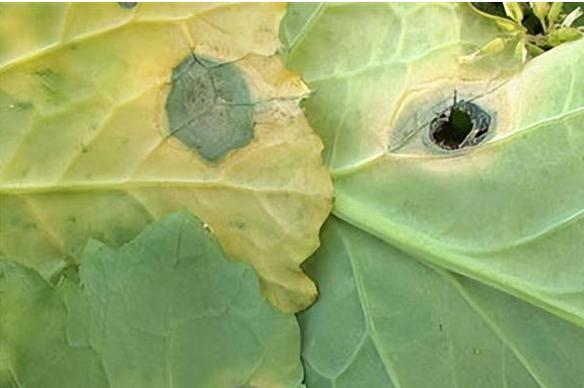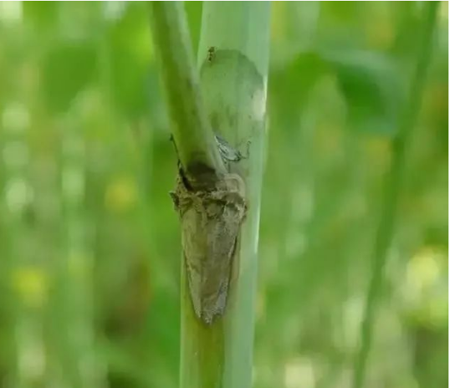
图1 油菜菌核病叶片危害症状（左）及茎秆危害症状（右）
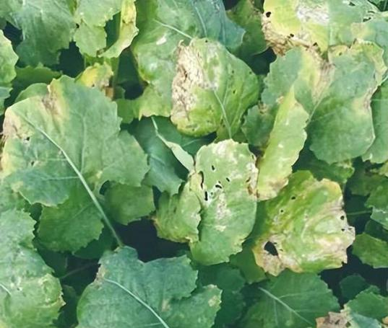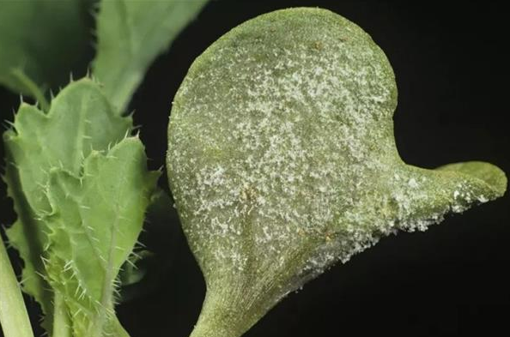图2油菜霜霉病叶片危害症状
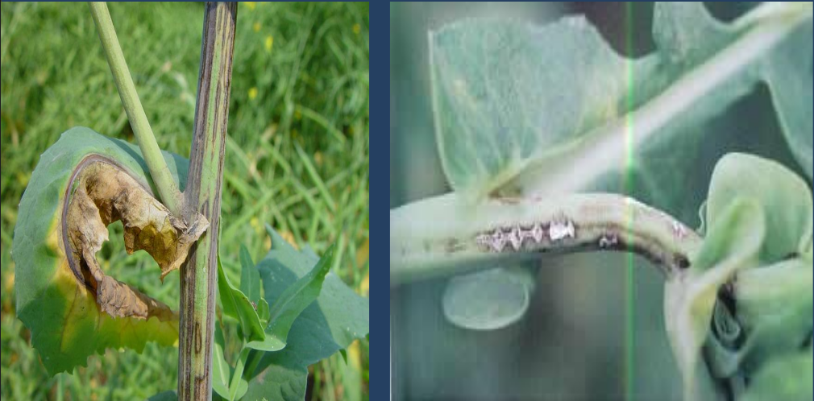
图3油菜病毒病茎秆危害症状
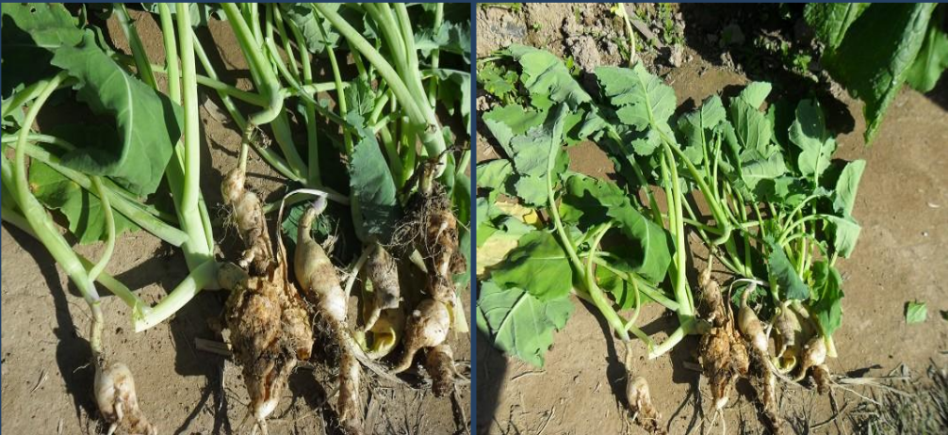
图4油菜根肿病危害症状
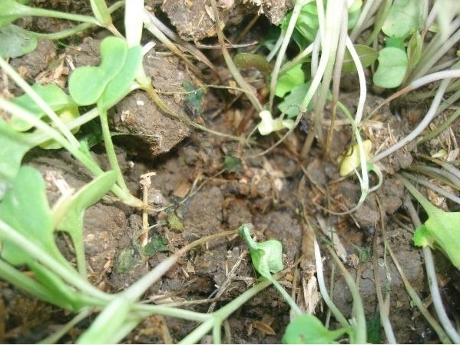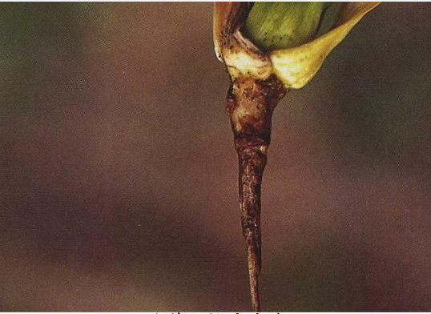
图5 油菜立枯病（左）及病苗根部（右）危害症状
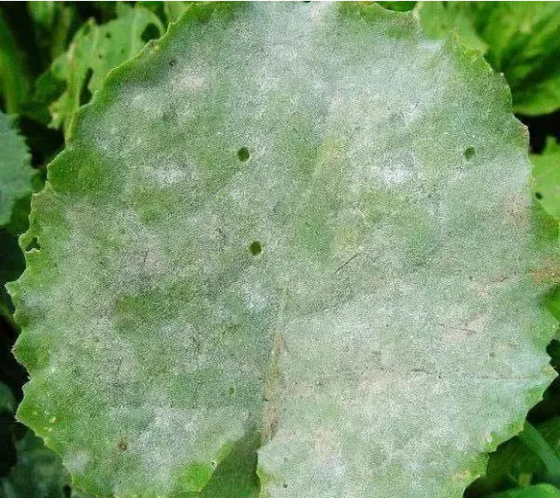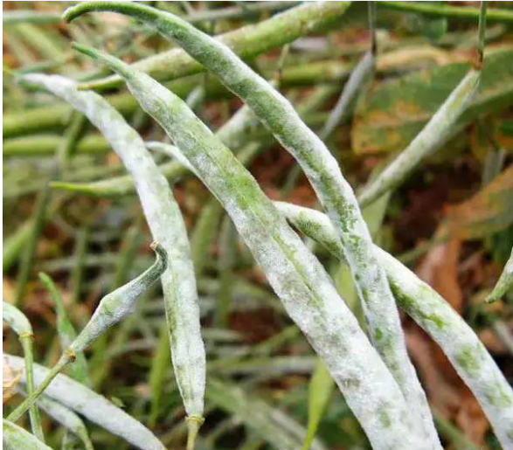
图6油菜白粉病叶片危害症状（左）及角果危害症状（右）

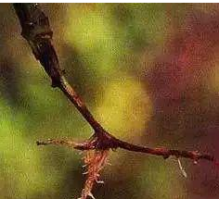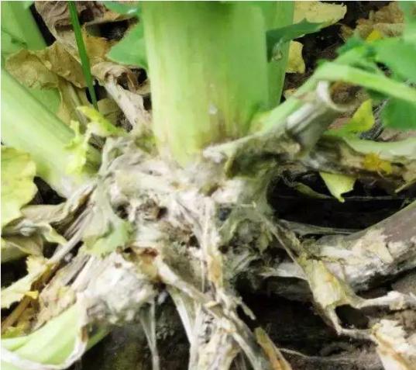
图7 油菜根腐病幼苗根腐病（左）及根茎部根腐病（右）
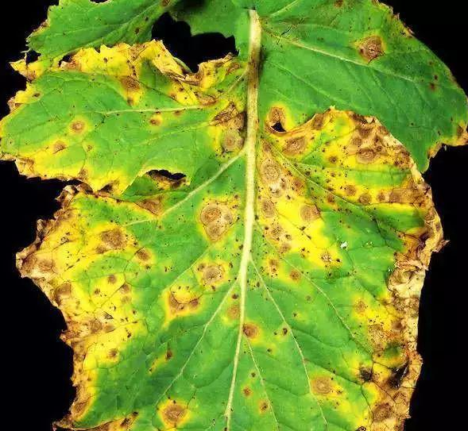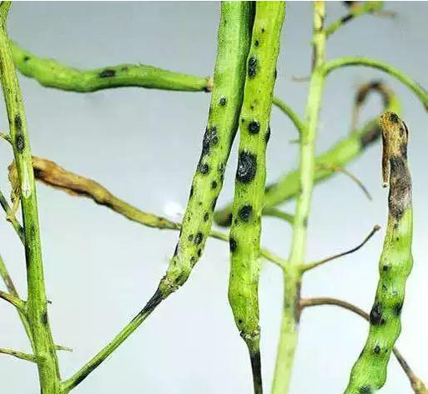
图8油菜黑斑病叶片危害症状（左）及角果危害症状（右）
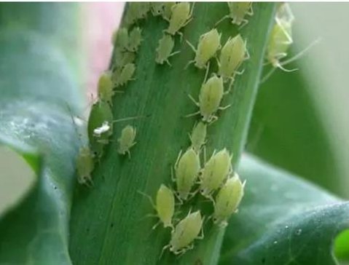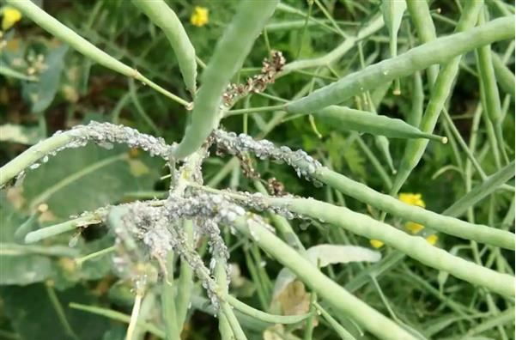
图9油菜蚜虫（左）及其田间为害状（右）
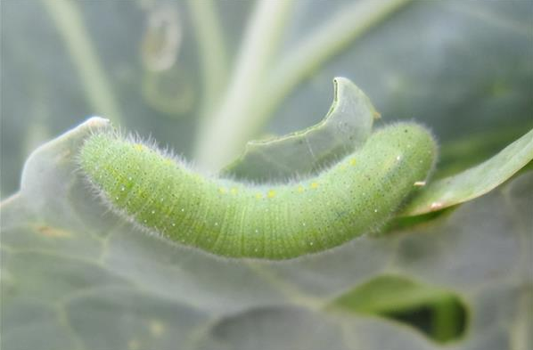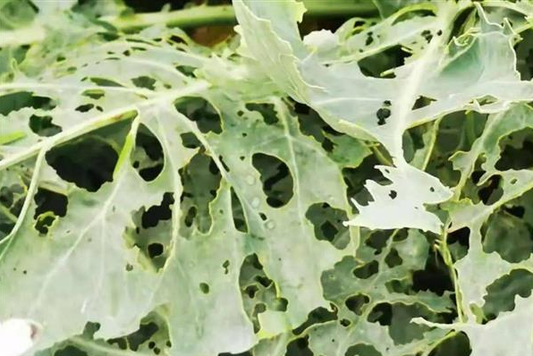
图10油菜菜青虫（左）及其叶片为害状（右）
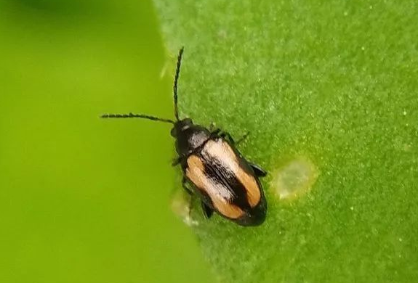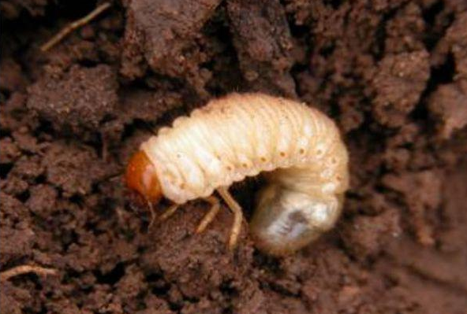
图11 油菜黄条跳甲图 12油菜蛴螬
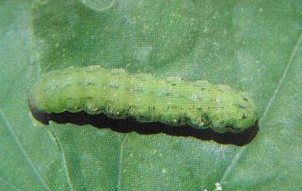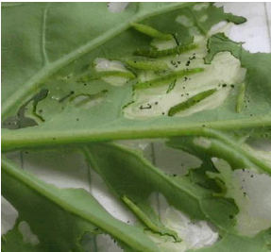
图13 油菜甜菜夜蛾图 14油菜小菜蛾

附录B
可选择用于防治油菜病虫害的部分药剂、使用剂量、施药方法、安全间隔期、每季最多使用次数等注意事项见表1。
表1油菜主要病虫害防治推荐农药使用方案
防治对象 | 防治时期 | 农药名称 | 使用剂量 | 施药方法 | 安全间隔期（天） | 每季最多使用次数
菌核病 | 种植前至少2周 | 2亿孢子/克小盾壳霉CGMCC8325可湿性粉剂 | 100-150克制剂/亩 | 喷施于地表后覆土 | - | 1
菌核病 | 发病前或发病初期 | 1亿CFU/克哈茨木霉菌水分散粒剂 | 90-120克/亩 | 喷雾 | - | 2
菌核病 | 发病初期 | 40%异菌·氟啶胺悬浮剂 | 40-50毫升/亩 | 喷雾 | 20 | 2
菌核病 | 发病初期 | 50%啶酰菌胺水分散粒剂 | 30-50克/亩 | 喷雾 | 14 | 2
菌核病 | 发病初期 | 50%腐霉·多菌灵可湿性粉剂 | 80-90克/亩 | 喷雾 | 41 | 2
菌核病 | 发病初期 | 36%丙唑·多菌灵悬浮剂 | 80-100毫升/亩 | 喷雾 | 41 | 2
菌核病 | 发病初期 | 50%多·酮可湿性粉剂 | 100-140克/亩 | 喷雾 | 41 | 2
菌核病 | 发病初期 | 50%多菌灵可湿性粉剂 | 150-200克/亩 | 喷雾 | 41 | 2
菌核病 | 发病初期 | 36%甲基硫菌灵悬浮剂 | 1500倍液 | 喷雾 | 21 | 2
菌核病 | 发病初期 | 15%三唑醇可湿性粉剂 | 60-70克/亩 | 喷雾 | 28 | 2
菌核病 | 始花期或盛花期 | 255克/升异菌脲悬浮剂 | 157－196克/亩 | 喷雾 | 50 | 2
菌核病 | 始花期或盛花期 | 50%腐霉利可湿性粉剂 | 60－80克/亩 | 喷雾 | 25 | 2
霜霉病 | 发病初期 | 80%乙蒜素乳油 | 5000-6000倍液 | 喷雾 | - | -
霜霉病 | 发病初期 | 40%三乙膦酸铝可湿性粉剂 | 235-470克/亩 | 喷雾 | 7 | 3
立枯病 | 种子处理 | 70%噁霉灵种子处理干粉剂 | 100-200克/100千克种子 | 种子包衣 | - | -
多种病害 | 发病初期 | 80%代森锌可湿性粉剂 | 80-100克/亩 | 喷雾 | 21 | 2
多种病害 | 发生初期 | 36%甲基硫菌灵悬浮剂 | 400-1200倍液 | 喷雾 | 14 | 1
黄条跳甲 | 发病初期 | 25%噻虫嗪水分散粒剂 | 10-15克/亩 | 喷雾 | 21 | 2
跳甲 | 种子处理 | 70%噻虫嗪种子处理可分散粉剂 | 400-500克/100千克种子 | 拌种 | - | -
蛴螬 | 播种期拌细沙土 | 5%辛硫磷颗粒剂 | 3600-4800克/亩 | 沟施 | - | 1
菜青虫 | 害虫卵孵化盛期或低龄幼虫期 | 80亿孢子/毫升金龟子绿僵菌CQMa421可分散油悬浮剂 | 60-90毫升/亩 | 喷雾 | - | -
菜青虫 | 低龄幼虫期 | 0.5%苦参碱水剂 | 90-120毫升/亩 | 喷雾 | 14 | 1
菜青虫 | 低龄幼虫期 | 0.5%蛇床子素水乳剂 | 100-120毫升/亩 | 喷雾 | 14 | 1
菜青虫 | 卵孵盛期至低龄幼虫盛发期 | 0.3%印楝素乳油 | 60-90毫升/亩 | 喷雾 | - | 3
菜青虫 | 三龄前或者卵孵盛期 | 1000·0.2万PIB/毫克菜颗·苏云菌悬浮剂 | 200-240毫升/亩 | 喷雾 | 7 | 3
菜青虫 | 低龄幼虫高峰期 | 40%辛硫·矿物油乳油 | 50-75毫升/亩 | 喷雾 | 14 | 3
菜青虫 | 低龄幼虫发生高发期 | 25%甲氰·辛硫磷乳油 | 25-50毫升/亩 | 喷雾 | 7 | 2
菜青虫 | 低龄幼虫期 | 40%辛硫磷乳油 | 50-75毫升/亩 | 喷雾 | 7 | 2
菜青虫 | 幼虫盛发期 | 20%高氯·辛硫磷乳油 | 20-30克/亩 | 喷雾 | 7 | 3
菜青虫 | 低龄幼虫期 | 20%除脲·辛硫磷乳油 | 30-40毫升/亩 | 喷雾 | 7 | 3
菜青虫 | 幼虫高峰期 | 20%甲氰菊酯乳油 | 25-30克/亩 | 喷雾 | 7 | 3
菜青虫、小菜蛾 | 发生初期 | 16000IU/毫克苏云金杆菌可湿性粉剂 | 25-75克/亩 | 喷雾 | - | -
菜青虫、小菜蛾 | 卵孵化盛期至2龄前 | 4.5%高效氯氰菊酯乳油 | 15-40毫升/亩 | 喷雾 | 14 | 2
甜菜夜蛾 | 卵孵化盛期或低龄幼虫期 | 10亿PIB/毫升苜蓿银纹夜蛾核型多角体病毒悬浮剂 | 100-130克/亩 | 喷雾 | - | -
甜菜夜蛾 | 产卵高峰期至低龄幼虫盛发初期 | 300亿PIB/克甜菜夜蛾核型多角体病毒水分散粒剂 | 2-5克/亩 | 喷雾 | - | -
甜菜夜蛾 | 卵孵盛期至幼虫三龄前 | 苜核·苏云菌悬浮剂 | 75-100毫升/亩 | 喷雾 | - | -
甜菜夜蛾 | 三龄前或者卵孵盛期 | 16000IU/毫克，1万PIB/毫克，甜核·苏云菌可湿性粉剂 | 75-100克/亩 | 喷雾 | 2 | 5
甜菜夜蛾 | 低龄幼虫盛发期 | 5%甲氨基阿维菌素苯甲酸盐微乳剂 | 6-8毫升/亩 | 喷雾 | 5 | 2
甜菜夜蛾、小菜蛾 | 卵孵高峰期至2龄幼虫期（3龄幼虫分散为害之前）；幼虫1—2龄高峰期 | 100克/升虫螨腈悬浮剂 | 50-70毫升/亩 | 喷雾 | 14 | 2
小菜蛾 | 产卵高峰期 | 300亿OB/毫升小菜蛾颗粒体病毒悬浮剂 | 25-30毫升/亩 | 喷雾 | - | -
小菜蛾 | 低龄幼虫发生盛期 | 30%茚虫威水分散粒剂 | 7-9克/亩 | 喷雾 | 3 | 3
小菜蛾 | 低龄幼虫期 | 2%甲氨基阿维菌素苯甲酸盐水分散粒剂 | 4.3-6.5克/亩 | 喷雾 | 3 | 2
小菜蛾 | 卵孵化盛期 | 42%氟铃·辛硫磷乳油 | 80-110毫升/亩 | 喷雾 | 14 | 2
小菜蛾 | 卵孵化高峰期至低龄幼虫期 | 4%高氯·甲维盐微乳剂 | 15-20毫升/亩 | 喷雾 | 7 | 2
小菜蛾 | 卵孵盛期至低龄（1-2龄）幼虫盛发期 | 5%氟铃脲乳油 | 40-70毫升/亩 | 喷雾 | 15 | 3
小菜蛾 | 低龄幼虫期（3龄前）且虫口基数少时 | 5%高氯·氟铃脲乳油 | 30-60毫升/亩 | 喷雾 | 7 | 2
斜纹夜蛾 | 产卵高峰期 | 200亿PIB/克斜纹夜蛾核型多角体病毒水分散粒剂 | 3-4克/亩 | 喷雾 | - | -
斜纹夜蛾 | 成虫扬飞前 | 3.3毫克/个斜纹夜蛾性信息素挥散芯 | 1-3个挥散芯/亩 | 诱捕 | - | -
蚜虫 | 始盛期 | 1.5%除虫菊素水乳剂 | 120-180毫升/亩 | 喷雾 | - | 3
蚜虫 | 始盛期 | 1.8%虫菊·苦参碱水乳剂 | 40-50毫升/亩 | 喷雾 | - | -
蚜虫 | 盛发期 | 0.3% 苦参碱水剂 | 150-250毫升/亩 | 喷雾 | 7 | 2
蚜虫 | 发生初期至发生期 | 0.3%印楝素水分散粒剂 | 160克/亩 | 喷雾 | - | -
蚜虫 | 发病初期 | 25%噻虫嗪水分散粒剂 | 4-8克/亩 | 喷雾 | 21 | 2
蚜虫 | 发生盛期 | 70%吡虫啉可湿性粉剂 | 2-3克/亩 | 喷雾 | 14 | 2
蚜虫 | 盛发期 | 40%啶虫脒水分散粒剂 | 3-4.5克/亩 | 喷雾 | 5 | 2
蚜虫 | 虫口密度较高时 | 25%吡虫·辛硫磷乳油 | 15-20克/亩 | 喷雾 | 7 | 2
蚜虫 | 发生初盛期 | 25%抗蚜威水分散粒剂 | 20-36克/亩 | 喷雾 | 14 | 3
蜗牛 | 低龄幼虫发生期 | 6%四聚乙醛颗粒剂 | 400-550克/亩 | 撒施 | 7 | 2
冬油菜田部分阔叶杂草 | 于春杂草2-6叶期 | 75%二氯吡啶酸可溶粒剂  （甘蓝型、白菜型油菜） | 8-10克/亩 | 茎叶喷雾 | - | 1
一年生禾本科杂草 | 一年生禾本科杂草3—5叶期 | 10%精喹禾灵乳油 | 30-40毫升/亩 | 茎叶喷雾 | - | 1
一年生禾本科杂草 | 杂草3叶期～第一分蘖期 | 12.5%烯禾啶乳油 | 66.4-100毫升/亩 | 茎叶喷雾 | - | 1
一年生禾本科杂草 | 杂草基本出齐后，3-5叶期 | 240克/升烯草酮乳油 | 单用:25-30毫升/亩；混用:12-24毫升/亩+用水量 0.125%植物油助剂 | 茎叶喷雾 | - | 1
一年生禾本科杂草及部分阔叶杂草 | 于作物移栽前土壤均匀喷雾 | 960克/升精异丙甲草胺乳油 | 45-60毫升/亩 | 移栽前土壤喷雾 | - | 1
一年生阔叶杂草 | 春油菜3—5叶期，阔叶杂草3—5叶期 | 24%氨氯吡啶酸可溶液剂  （甘蓝型油菜） | 7.5-10毫升/亩 | 茎叶喷雾 | - | 1
注：农药使用应以最新版本NY/T393的规定和农药登记信息为准。

